致：广州市番禺区健康管理中心（广州市番禺区康复医院）

报价单
一、项目名称：广州市番禺区健康管理中心（广州市番禺区康复医院）化粪池、隔油池清理、管道疏通服务
二、项目要求
1、________________公司承诺提供的服务满足区健康中心化粪池、隔油池清理、管道疏通服务要求。
2、各类证照齐全、合规，经营范围及服务资质完备。
3、项目服务期限：2026年7月8日起至2027年7月7日 止。
三、项目内容
1、对区健康中心所有化粪池、隔油池清理并疏通管道；
2、化粪池、隔油池隔渣池抽运清理、管道（渠）疏通维护工作；化粪池隔油池隔渣池内抽运清理的杂物、漂浮物由供应商全部清运出区健康中心并符合有关规定妥善处理，保证化粪池正常使用。
3、化粪池、隔油隔渣池抽运清理地点数量表。
序号 | 地点 | 具体位置 | 数量（个） | 编号 | 备注
 | 禺山西路688号 | 怡乐楼 | 1 | 01
 | 禺山西路688号 | 玉宇楼 | 1 | 02
 | 禺山西路688号 | 东楼 | 1 | 03
 | 禺山西路688号 | 北楼 | 1 | 04
 | 禺山西路688号 | 南楼 | 1 | 05
 | 禺山西路688号 | 汀阁楼东 | 1 | 06
 | 禺山西路688号 | 汀阁楼西 | 1 | 07
 | 禺山西路688号 | 汀阁楼、蓬楼污水池 | 1 | 08
 | 禺山西路688号 | 蓬楼东 | 1 | 09
 | 禺山西路688号 | 蓬楼西 | 1 | 10
 | 禺山西路688号 | 旧总台 | 1 | 11
 | 禺山西路688号 | 网球场 | 1 | 12
 | 禺山西路688号 | 保安宿舍（工棚） | 1 | 13
 | 禺山西路688号 | 员工宿舍楼前 | 1 | 14
 | 禺山西路688号 | 员工宿舍楼东（污水、化粪池） | 2 | 15、16
 | 禺山西路688号 | 员工宿舍楼西 | 1 | 17
 | 禺山西路688号 | 中厨化油池 | 1 | 18
 | 禺山西路688号 | 员工餐厅外廊左侧 | 1 | 19
 | 禺山西路688号 | 员工餐厅外廊右侧 | 1 | 20
 | 禺山西路688号 | 综合楼大门左侧路面 | 1 | 21
 | 禺山西路688号 | 综合楼早餐厨房外靠路面 | 1 | 22
 | 禺山西路688号 | 后勤副楼（洗衣房花圃场） | 1 | 23
 | 禺山西路688号 | 蓬莱区1号楼旁 | 1 | 24
 | 禺山西路688号 | 桃源区10号楼旁 | 1 | 25
 | 禺山西路688号 | 旧职工餐厅 | 1 | 26
 | 禺山西路688号 | 满珍康复大楼东 | 1 | 27
 | 禺山西路688号 | 满珍康复大楼西 | 1 | 28
 | 禺山西路688号 | 健康管理大楼收费办西边 | 1 | 29
 | 禺山西路688号 | 健康管理大楼负一层西边 | 1 | 30
 | 禺山西路688号 | 聚贤楼西边 | 1 | 31
 | 禺山西路688号 | 聚贤楼背面 | 1 | 32
 | 禺山西路688号 | 聚贤楼背面 | 1 | 33
 | 市桥街万丰路132-138号 | 口腔门诊 | 1 | 34
 | 市桥街海傍路67号 | 康复门诊 | 1 | 35
 | 市桥街万丰路35-37号 | 东城门诊 | 1 | 36
合计： |  |  | 36

四、服务要求
1、供应商须确保作业范围内所有化粪池、隔油池隔渣池、管道排水疏通不外溢。
2、清理区健康中心定期需清理的化粪池、隔油池隔渣池。
3、接区健康中心通知后及时到达（四小时内）所在地疏通堵塞的厕所、坐厕、蹲厕、尿斗、下水口粪管、排水管道（渠）。
4、如出现化粪池、隔油池隔渣池等异常情况，供应商须在收到中心通知后24小时内到达并处理完毕。
5、供应商在清理过程中，如给区健康中心环境造成破坏，应恢复原状，造成中心其它损失的中标单位应承担赔偿责任。
6、供应商在清理过程中，应当采取相应安全防范措施，不得影响区健康中心场地日常管理秩序。清洁干净现场场地。
五、项目费用报价
备注：1、以下报价含税；2、服务期内，抽运、疏通管道的累计次数不足30次的，按实际作业次数结算服务费；达到或超过30次的，则按合同总额结算。
序号 | 事项 | 服务年限 | 金额（元） | 备注
1 | 清运化糞池、疏通管道 | 1年 |  | 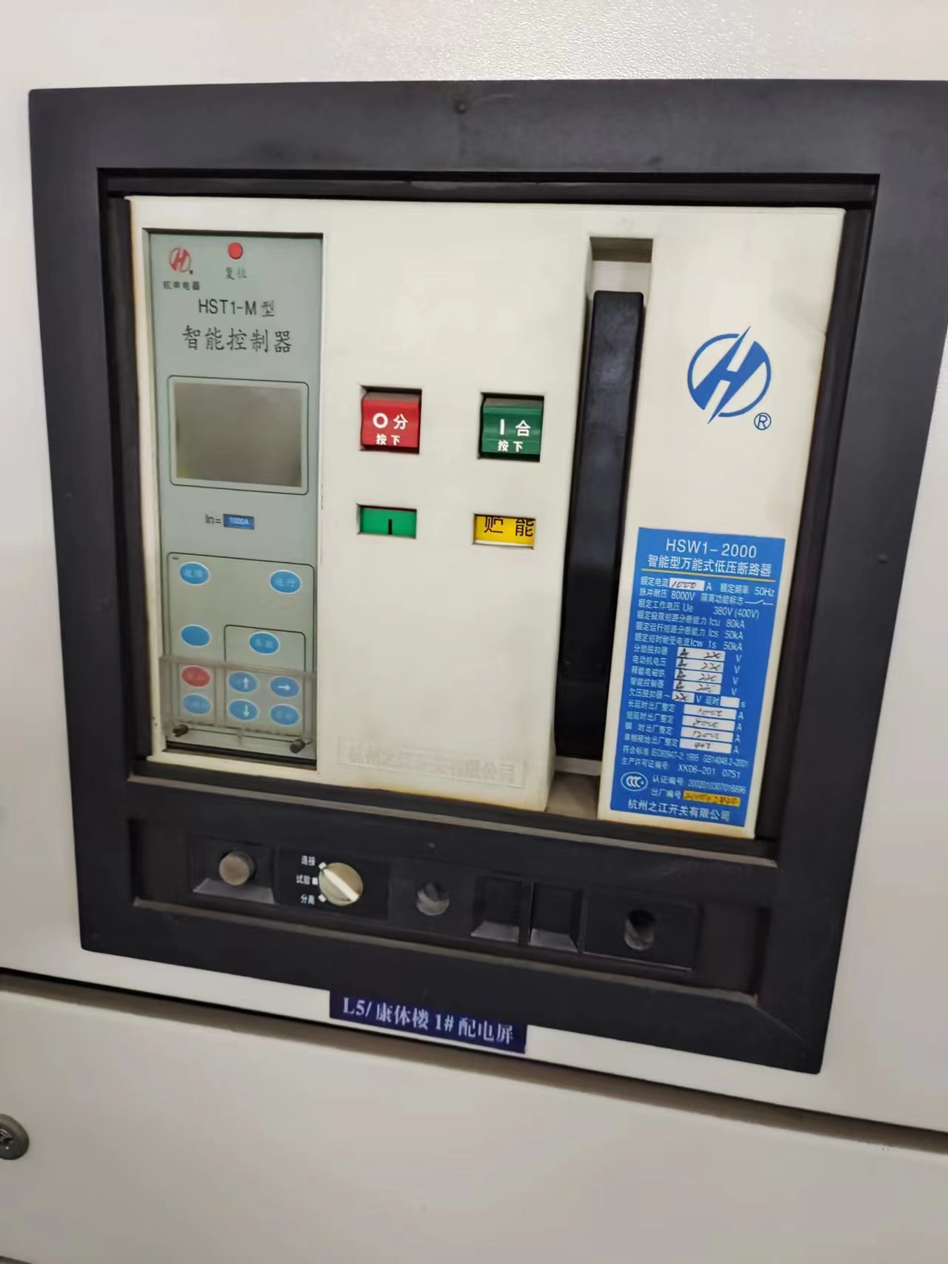

单位名称（盖章）：
联系人：
联系电话：
日 期：

